3 yas mart AYI
PLAN AKISI
ILKBAHAR
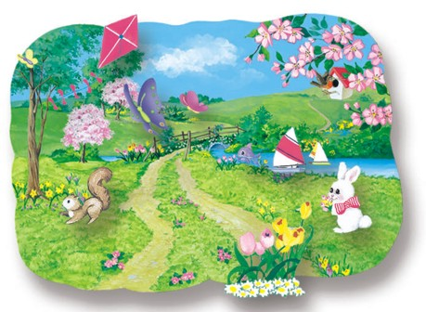

SİİR
YAĞMUR
Yağmur yağar şıp şıp
Yere damlar tıp tıp
Şemsiyemi açarım
Damlalardan kaçarım

PARMAK OYUNU
ÇİÇEKLER
Bir bahçede beş küçük
çiçek varmış(Beş parmak gösterilir)
Birincisi benim nasıl büyüdüğümü görmelisiniz, demiş
(Başparmak sağa sola hareket ettirilir)
İkincisi güneş beni ısıtmalı demiş(İşaret parmağı sağa sola sallanır)
Üçüncüsü büyümek güzel demiş (Orta parmak sağa sola hareket ettirilir)
Dördüncüsü yağmur köklerimi besliyor demiş(Yüzük parmağı sağa sola hareket ettirilir)
Beşincisi mis gibi kokumuzu duyuyor musun demiş (Serçe parmak sağa sola hareket ettirilir)

YeŞİLAY HAFTASI
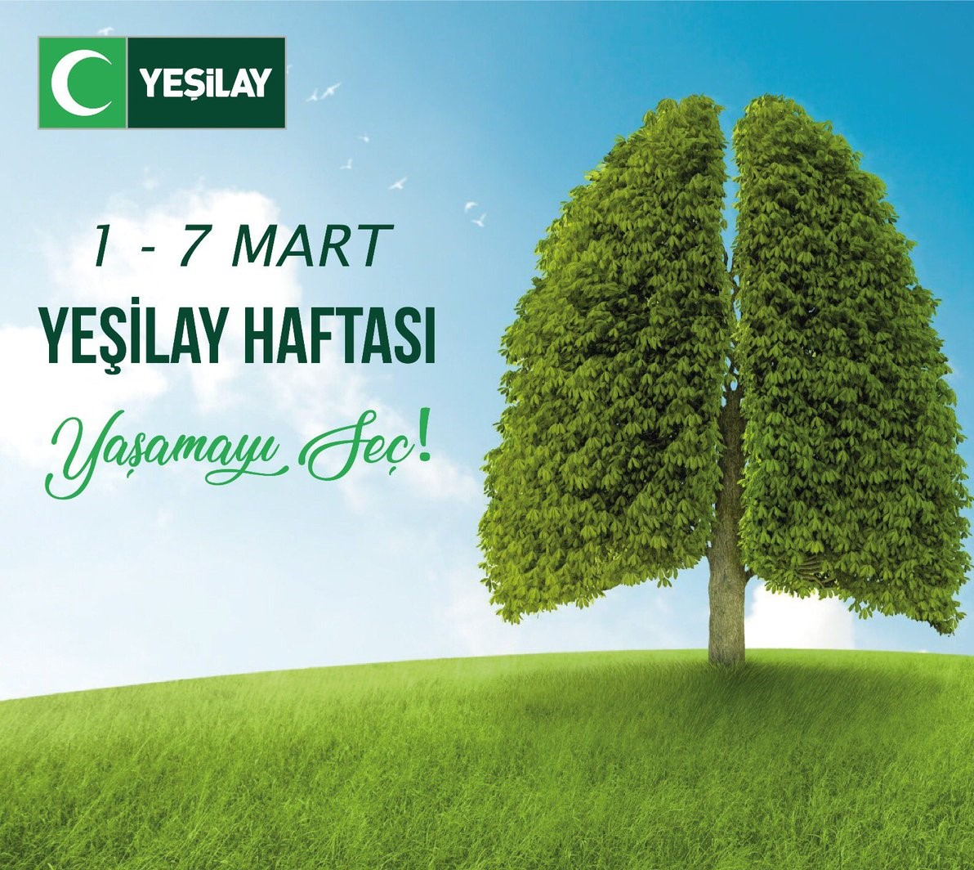

ORMAN HAFTASI
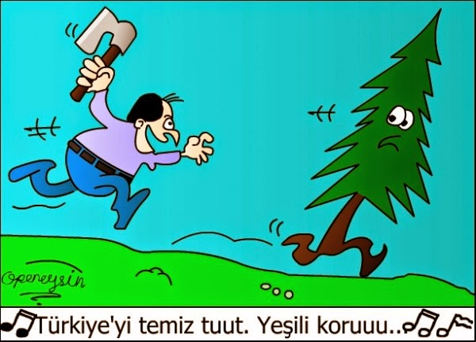
ORMAN SARKISI

Tohumlar fidana
Fidanlar ağaca
Ağaçlar ormana
Dönmeli yurdumda
Yuvadır kuşlara
Örtüdür toprağa
Can verir doğaya
Ormanlar yurdumda
İSTİKLAL MARŞININ KABULÜ
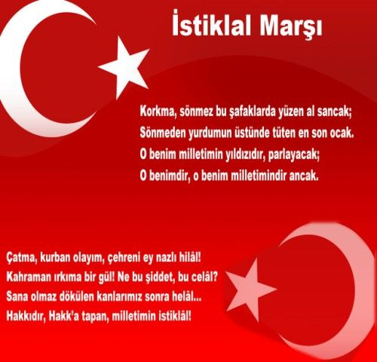

ÇANAKKALE ZAFERİ
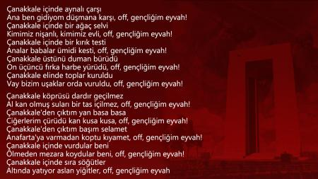

DUNYA TIYATRO GUNU
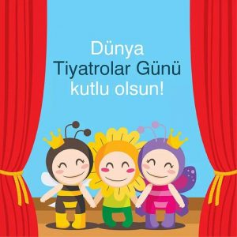
SIIR:
Açılınca perdeler
Dolar bütün salonlar,
Büyüler seyirciyi
Her zaman tiyatrolar.
DÜNYA SU GÜNÜ
PARMAK OYUN
Elini yıka (El yıkama hareketi yapılır)
Musluğu kapat (Musluk çevirme hareketi yapılır)
Yüzünü yıka (Yüz yıkama hareketi yapılır)
Musluğu kapat (Musluk çevirme hareketi yapılır)
Çevir çevir çevir
Musluğu kapat (Musluk çevirme hareketi hızla yapılır)
İnsanlar susuz kalmamalı (Su içme hareketi yapılır)
Çiçekler hiç solmamalı. (İki elin parmakları açık konumdan yumruk konumuna getirilir)
Kuşların sesleri her zaman duyulmalı (Uçma taklidiyle birlikte cik cik diye ses çıkarılır)

KUTUPHANELER HAFTASI
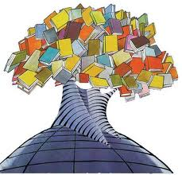
KİTAP
Aldım elime kitabı (eline kitap alma hareketi)
Açtım kapağını (açma hareketi yapılır)
Merakla okudum içini (okuma hareketi yapılır)
Öğrendim bir bir (sağ el işaret parmağı ile sol el parmakları sayılır)
Doğruları gerçekleri ( baş üzerinde ellerle daire çizilir)

YAŞLILAR HAFTASI

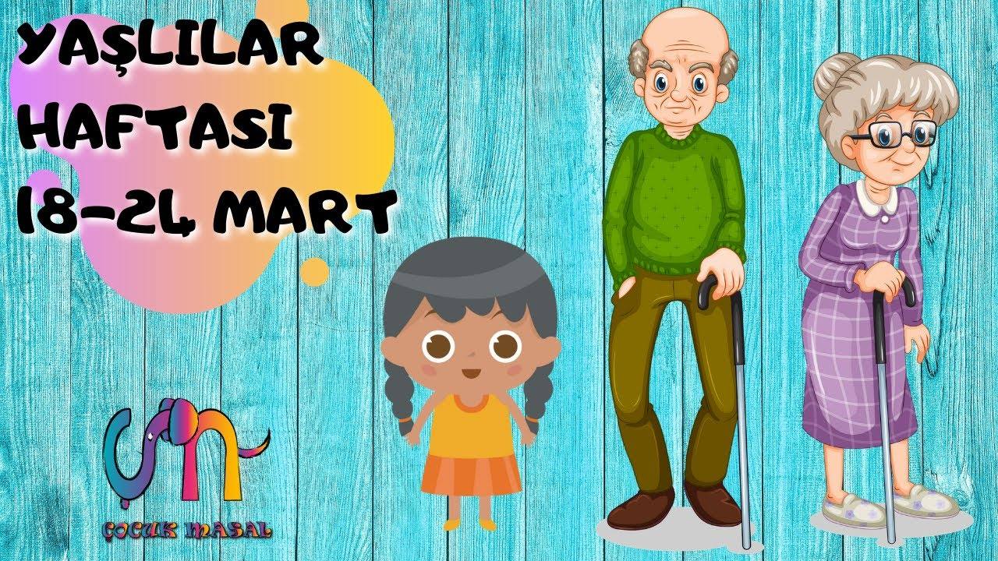

DEDEMİN GÖZLÜKLERİ *
Dedem uyurken
(Uyuma öykünmesi yapılır)
Gözlüklerini yitirmiş
(Baş ve işaret parmaklarıyla gözlük yapılır)
Aramış taramış
(Sağa sola bakılır)
Birde bakmış
(Eller başın üstüne götürülür)
Başının üstünde
(Başın üzerinde gözlük yapılır)

KALEM TUTMA BECERISI
*EL GOZ KORDINASYONU KULLANIRAK BOYAMA CALISMALARI
MAKAS TUTMA BECERİSİ
EL GÖZ KORDİNASYONU KULLANARAK KAĞIT KESME ÇALIŞMALARI
EĞİTİCİ OYUNLAR *EŞLEŞTİRME
*PUZZE
*TOMBALA
*KONUŞAN KARTLAR
*EĞİTİCİ KARTLAR
SANAT ETKİNLİĞİ
YIRTMA YAPIŞTIRMA
KESME KATLAMA
BASKI ÇALIŞMALARI
GRUP ÇALIŞMALARI

TURKCE DIL ETKINLIGI
*KUKLA GOSTERILERI
HIKAYELER
*ZUHALIN KANATLARI
*GOKYUZU KUTUPHANESI
*BEBEK FILIN MACERASI
*MINYATUR ULKE
*OT YIYEN KAPLAN
PARMAK OYUNLAR
*GOKYUZUM
*TAVSAN ACIKMIS
*KITAP
*TIRTILL
HAREKETLI OYUNLAR
*İCERDE-DISARDA
*HOP HOP TAVSAN
*suzi çamaŞIR YIKAR
*KOR EBE
*AYAKKABI SALATASI
YOĞURMA MADDELERİ
*AY KUMU
*OYUN HAMURU
*KİNETİX KUM

ÖZ BAKIM BECERİLERİ
*YARDIMSIZ KIYAFET GİYME ÇIKARMA
*KAZAK KATLAMA

KAVRAMLAR
SAYI:6 sayısı 1-7 arası rıtmık sayma
Duyu:sert-yumuşak
ZIT KAVRAMLAR:
Saglıklı-saglıksız eskı-yenı canlı-cansız sınırlı-sakın seslı-sessız altında-ustunde
DUYGULARIMIZ:
Mutlu,mutsuz Sinirli,şaşkın
Zaman:ılkbahar
Renk:YEŞİL
Deney : fasülye çimlendirme
OGRETMENLER
BETÜL KAYA
TUĞBA GÖNÜL

